附件2
2022年度市级单位决算公开格式：

赣州市科技创新中心单位2022年度决算

目 录

第一部分 赣州市科技创新中心单位概况
一、单位主要职责
二、单位基本情况
第二部分 2022年度单位决算表
一、收入支出决算总表
二、收入决算表
三、支出决算表
四、财政拨款收入支出决算总表
五、一般公共预算财政拨款支出决算表
六、一般公共预算财政拨款基本支出决算表
七、政府性基金预算财政拨款收入支出决算表
八、国有资本经营预算财政拨款支出决算表
九、“三公”经费支出决算表
十、国有资产占用情况表
第三部分 2022年度单位决算情况说明
一、收入决算情况说明
二、支出决算情况说明
三、财政拨款支出决算情况说明
四、一般公共预算财政拨款基本支出决算情况说明
五、“三公”经费支出决算情况说明
六、机关运行经费支出情况说明
七、政府采购支出情况说明
八、国有资产占用情况说明
九、预算绩效情况说明
第四部分 名词解释

第一部分 赣州市科技创新中心单位概况

一、单位主要职责
根据市编委《关于市科技局深化事业单位改革有关事项的批复》（赣市编（2021)17号）精神，组建赣州市科技创新中心，为赣州市科技局所属正科级公益一类事业单位。主要承担指导全市科技服务业发展，开展科技政策研究、科技统计分析、促进科技金融、创新成果推广、科技创新平台和载体培育等职。
二、单位基本情况
本单位设立 0 个内设机构，因本单位为正科级事业单位。
本单位2022年年末实有人数53人，其中在职人员 25 人，离休人员 0 人，退休人员 0人（不含由养老保险基金发放养老金的离退休人员）；年末其他人员 人；年末学生人数 0 人；由养老保险基金发放养老金的离退休人员28人。

第二部分 2022年度单位决算表

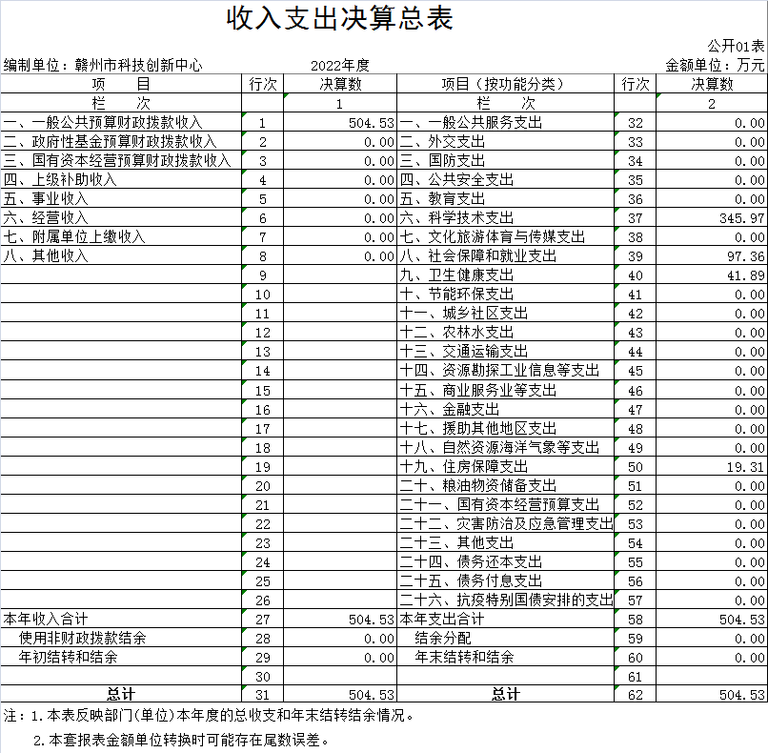

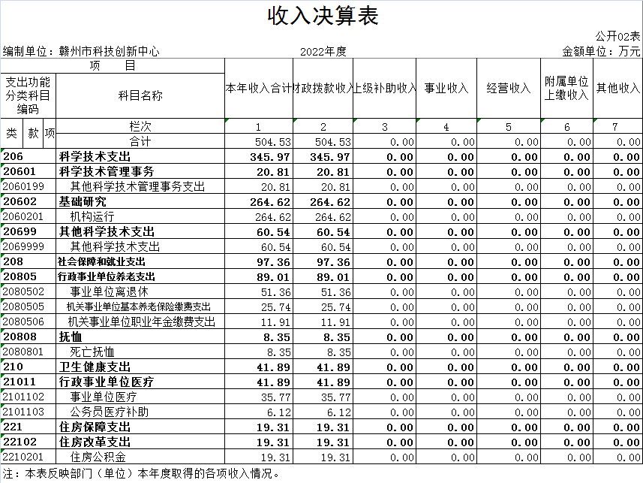
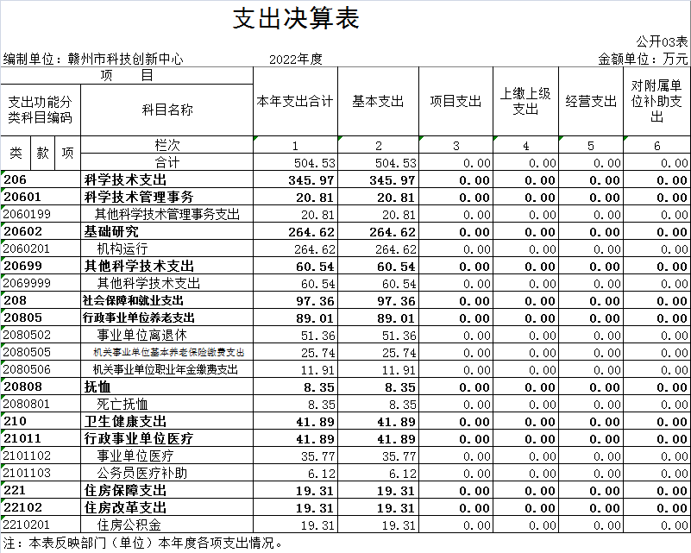

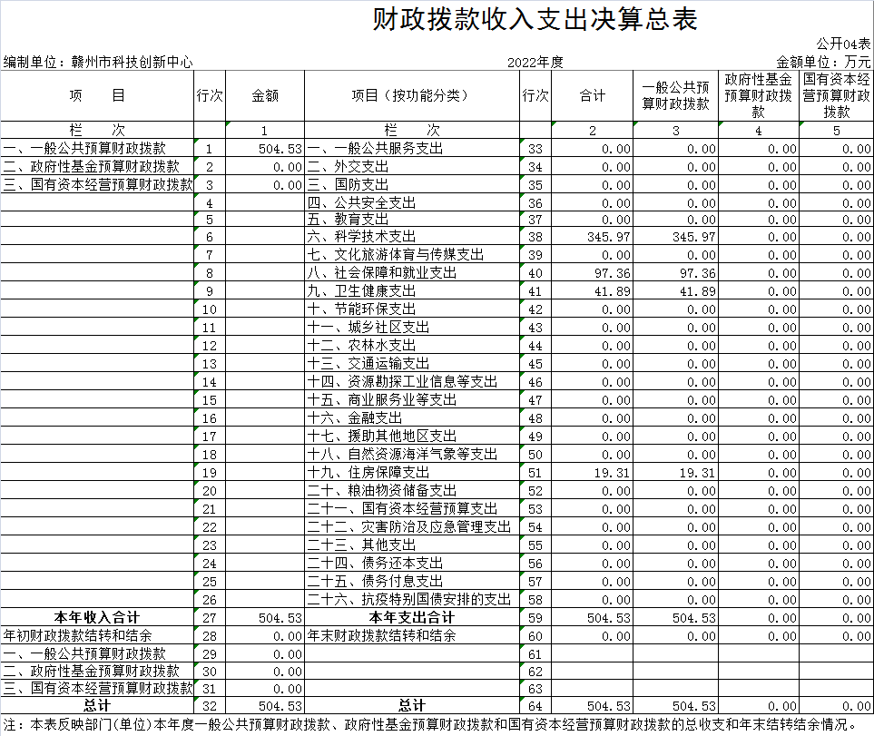

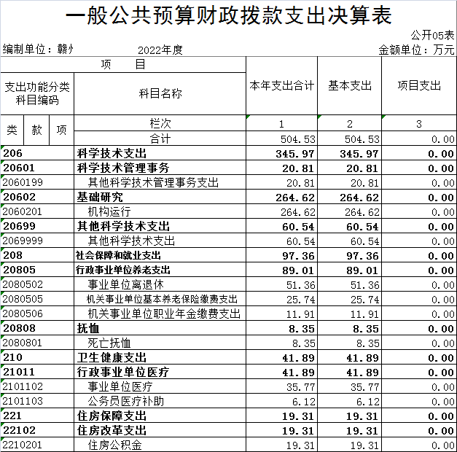

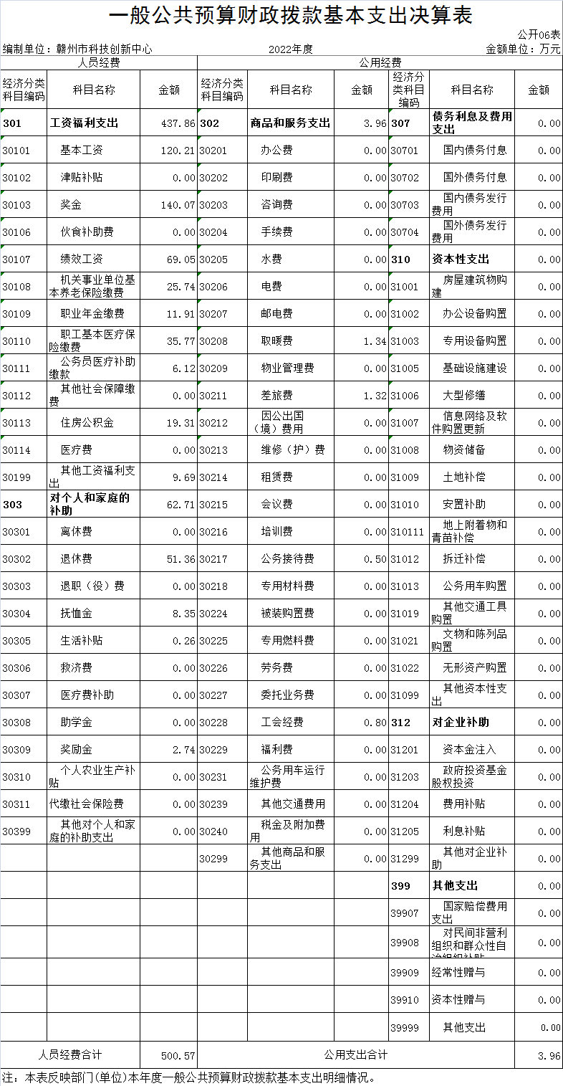
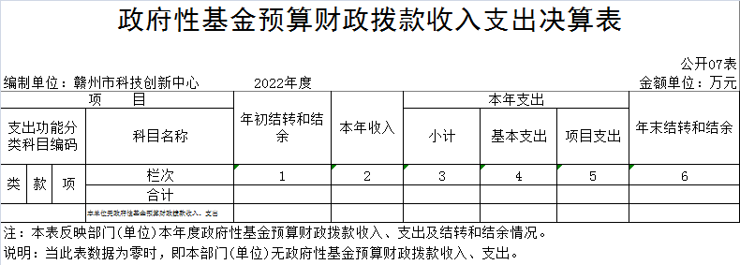
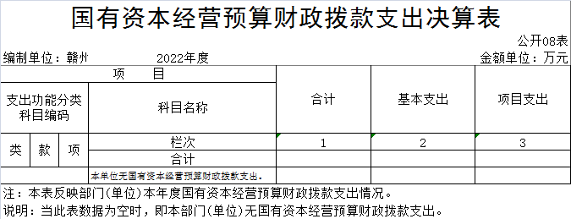

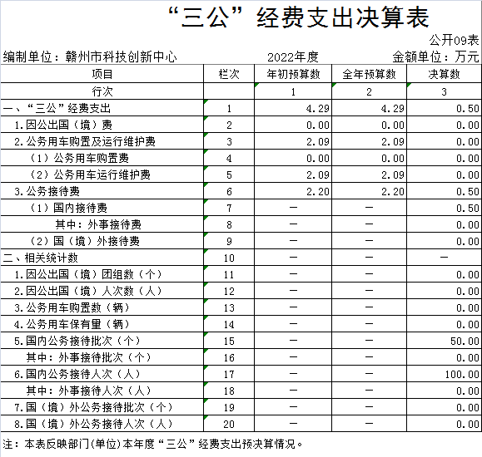
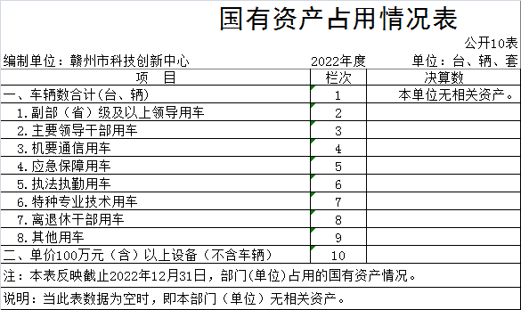

第三部分 2022年度单位决算情况说明

一、收入决算情况说明
本单位2022年度收入总计504.53万元，其中年初结转和结余 0 万元，较2021年增加206.47万元，增长69.27 %；本年收入合计 504.53 万元，较2021年增加206.47万元，增长69.27 %，主要原因是：增加了在职及退休人员月度专项绩效工资。
本年收入的具体构成为：财政拨款收入 504.53 万元，占 100 %；事业收入 0 万元，占 0 %；经营收入 0 万元，占 0 %；其他收入 0 万元，占0 %。
二、支出决算情况说明
本单位2022年度支出总计 504.53 万元，其中本年支出合计 504.53万元，较2021年增加206.47 万元，增长69.27%，主要原因是：增加了在职及退休人员月度绩效工资。年末结转和结余 0万元，较2021年增加（减少）0 万元，增长（下降）0 %，主要原因是：无年末结余结转资金。
本年支出的具体构成为：基本支出 504.53 万元，占 100 %；项目支出 0 万元，占 0 %；经营支出 0 万元，占 0%；其他支出（对附属单位补助支出、上缴上级支出） 0万元，占 0 %。
三、财政拨款支出决算情况说明
本单位2022年度财政拨款本年支出年初预算数为 504.53 万元，决算数为 504.53 万元，完成年初预算的 100 %。其中：
（一）科学技术支出年初预算数为345.97万元，决算数为 345.97 万元，完成年初预算的100 %。主要原因是：无。
（二）社会保障和就业支出年初预算数为97.36万元，决算数为 97.36 万元，完成年初预算的100 %。主要原因是：无。
（三）卫生健康支出年初预算数为41.89 万元，决算数为 41.89万元，完成年初预算的 100 %。主要原因是：无。
（四）住房保障支出年初预算数为19.31 万元，决算数为 19.31万元，完成年初预算的100 %。主要原因是：无。
四、一般公共预算财政拨款基本支出决算情况说明
本单位2022年度一般公共预算财政拨款基本支出504.53 万元，其中：
（一）工资福利支出437.86 万元，较2021年增加160.59万元，增长57.91 %，主要原因是：增加了月度专项绩效工资。
（二）商品和服务支出3.96 万元，较2021年（减少）0.04 万元，（下降） 1 %，主要原因是：厉行节约。
（三）对个人和家庭补助支出62.71 万元，较2021年增加59.88 万元，增长21.15 %，主要原因是：增加了月度绩效。
（四）资本性支出 0 万元，较2021年增加（减少）0 万元，增长（下降）0 %，主要原因是：无资本性支出。
五、“三公”经费支出决算情况说明
本单位2022年度“三公”经费支出全年预算数为 4.29 万元，决算数为0.5万元，完成全年预算的1.2 %，决算数较2021年（减少） 0.14 万元，（下降） 3.16 %，其中：
（一）因公出国（境）支出全年预算数为 0万元，决算数为0万元，完成全年预算的 0%，决算数较2021年增加（减少） 0万元，增长（下降）0 %，主要原因是本单位无出国（境）支出。决算数较全年预算数增加（减少）的主要原因是：本单位无出国（境）支出。全年安排因公出国（境）团组 0 个，累计 0人次，主要为：本单位无出国（境）支出。
（二）公务接待费支出全年预算数为2.2 万元，决算数为0.5 万元，完成全年预算的 2.27%，决算数较2021年（减少）1.5 万元，（下降）7.5 %，主要原因是落实过紧日子。决算数较全年预算数增加（减少）的主要原因是：落实过紧日子。全年国内公务接待50批，累计接待100人次，其中外事接待 0 批，累计接待 0 人次，主要为：本单位没有外事接待。
（三）公务用车购置及运行维护费支出0万元，其中公务用车购置全年预算数为 0万元，决算数为 0 万元，完成全年预算的0 %，决算数较2021年增加（减少） 0 万元，增长（下降）0 %，主要原因是本单位无运行维护费，全年购置公务用车 0 辆。决算数较全年预算数增加（减少）的主要原因是：本单位无公务用车购置；公务用车运行维护费支出全年预算数为2.09 万元，决算数为 0 万元，完成全年预算的0 %，决算数较2021年增加（减少） 0 万元，增长（下降） 0 %，主要原因是本单位无运行维护费支出，年末公务用车保有 0 辆。决算数较全年预算数增加（减少）的主要原因是：本单位无公务用车。
六、机关运行经费支出情况说明
本单位2022年度机关运行经费支出 0 万元（与部门决算中行政单位和参照公务员法管理事业单位财政拨款基本支出中公用经费之和一致），较上年决算数增加（减少） 0 万元，增长（降低）0 %，主要原因是：本单位不是行政单位或参照公务员法管理事业单位，故无机关运行经费支出。
七、政府采购支出情况说明
本单位2022年度政府采购支出总额 0 万元，其中：政府采购货物支出 0 万元、政府采购工程支出 0 万元、政府采购服务支出 0 万元。授予中小企业合同金额 0 万元，占政府采购支出总额的 0 %，其中：授予小微企业合同金额 0 万元，占授予中小企业合同金额的 0 %；货物采购授予中小企业合同金额占货物支出金额的 0 %，工程采购授予中小企业合同金额占工程支出金额的 0 %，服务采购授予中小企业合同金额占服务支出金额的 0 %。
八、国有资产占用情况说明
截止2022年12月31日，本单位国有资产占用情况见公开10表《国有资产占用情况表》。其中车辆中的其他用车主要是：本单位无相关资产。
九、预算绩效评价情况说明
（一）绩效评价工作开展情况。
根据预算绩效管理要求，我单位组织对纳入2022年度部门预算范围的二级项目 0 个全面开展绩效自评，共涉及资金0 万元，占项目支出总额的 0 %。
（二）单位决算中项目绩效自评结果。
将2022年度《项目支出绩效自评表》（自选1个项目）进行公开。
在单位决算中反映“ 0 ”项目绩效自评结果

第四部分 名词解释

一、财政拨款收入：指单位本年度从本级财政部门取得的财政拨款，包括一般公共预算财政拨款和政府性基金预算财政拨款。
二、上级补助收入：指事业单位从主管部门和上级单位取得的非财政补助收入。
三、事业收入：指事业单位开展专业业务活动及其辅助活动取得的收入；事业单位收到的财政专户实际核拨的教育收费等资金在此反映。
四、经营收入：指事业单位在专业业务活动及其辅助活动之外开展非独立核算经营活动取得的收入。
五、附属单位缴款：指事业单位附属独立核算单位按照有关规定上缴的收入。
六、其他收入：指单位取得的除上述“财政拨款收入”、“事业收入”、“经营收入”、“附属单位缴款”等以外的各项收入。
七、用事业基金弥补收支差额：指事业单位用事业基金弥补当年收支差额的数额。
八、年初结转和结余：指单位上年结转本年使用的基本支出结转、项目支出结转和结余和经营结余。
九、结余分配：指事业单位按规定对非财政补助结余资金提取的职工福利基金、事业基金和缴纳的所得税，以及减少单位按规定应缴回的基本建设竣工项目结余资金。
十、年末结转和结余资金：指单位结转下年的基本支出结转、项目支出结转和结余和经营结余。
十一、基本支出：指为保障机构正常运转、完成日常工作任务而发生的人员支出和公用支出。
十二、项目支出：指在基本支出之外为完成特定的行政任务或事业发展目标所发生的支出。
十三、上缴上级支出：指事业单位按照财政部门和主管部门的规定上缴上级单位的支出。
十四、经营支出：指事业单位在专业业务活动及其辅助活动之外开展非独立核算经营活动发生的支出。
十五、对附属单位补助支出：指事业单位用财政补助收入之外的收入对附属单位补助发生的支出。
十六、“三公”经费：指各部门因公出国（境）费、公务用车购置及运行费和公务接待费。其中，因公出国（境）费指单位公务出国（境）的住宿费、旅费、伙食补助费、杂费、培训费等支出；公务用车购置及运行费指单位公务用车购置费及租用费、燃料费、维修费、过路过桥费、保险费、安全奖励费用等支出；公务接待费指单位按规定开支的各类公务接待（含外宾接待）支出。
十七、机关运行经费：指为保障行政单位（含参照公务员法管理的事业单位）运行用于购买货物和服务的各项资金，包括办公费、印刷费、差旅费、会议费、日常维修费等。

